|  |  |
| --- | --- |
| Gerb-BMSTU_01 | **Министерство науки и высшего образования Российской Федерации**  **Федеральное государственное бюджетное образовательное учреждение**  **высшего образования**  **«Московский государственный технический университет**  **имени Н.Э. Баумана**  **(национальный исследовательский университет)»**  **(МГТУ им. Н.Э. Баумана)** |

ФАКУЛЬТЕТ «Информатика и системы управления»

КАФЕДРА «Программное обеспечение ЭВМ и информационные технологии»

**ОТЧЕТ**

**по лабораторной работе № 4**

**по курсу: «Компьютерные сети»**

|  |  |
| --- | --- |
| **Тема Настройка сетевых служб: DNS, HTTP, электронной почты в сетевом эмуляторе**  **Вариант 20**  **Студент Якуба Д. В.**  **Группа ИУ7-73Б**  **Оценка (баллы)**  **Преподаватель Рогозин Н.О.** |  |

Москва, 2021

1. Задачи

1. Присвоить портам устройств статические ipv4 адреса в соответствии с вариантом (вариант 20);
2. Настроить безопасный доступ к коммутаторам и маршрутизатору;
3. Указать адреса портов маршрутизатора как адрес шлюза по умолчанию для конечных узлов;
4. Настроить DNS сервер;
5. Указать адрес DNS сервера для конечных узлов;
6. Настроить почтовый сервер SMTP и POP3;
7. Добавить почтовые записи на DNS-сервер;
8. Настроить почтовый клиент на всех ПК;
9. Настроить HTTP сервер, разместить там тестовую страницу с номером варианта, фамилией, номером группы, датой выполнения работы;
10. Проверить корректное прохождение сигнала между всеми узлами сети, доступность настроенных сервисов со стороны клиентов на ПК;
11. Отметить широковещательные домены и домены коллизий на схеме.

2. Выполнение

(Здесь и далее, несмотря на то что на схеме нумерация ПК начинается с 0, я буду называть их порядковыми номерами слева-направо, начиная с 1)

Задание 1

Для того, чтобы присвоить статические IPv4 адреса воспользуемся вкладкой config каждой конечной точки.

Для варианта 20:

Адрес ПК (сеть 1): 10.1.20.y 255.255.255.0

Адрес DNS сервера (сеть 2): 192.168.20.y 255.255.255.0

Адрес HTTP и SMTP серверов (сеть 3): 172.16.20.y 255.255.255.0

где y – порядковый номер устройства от 1 и выше.

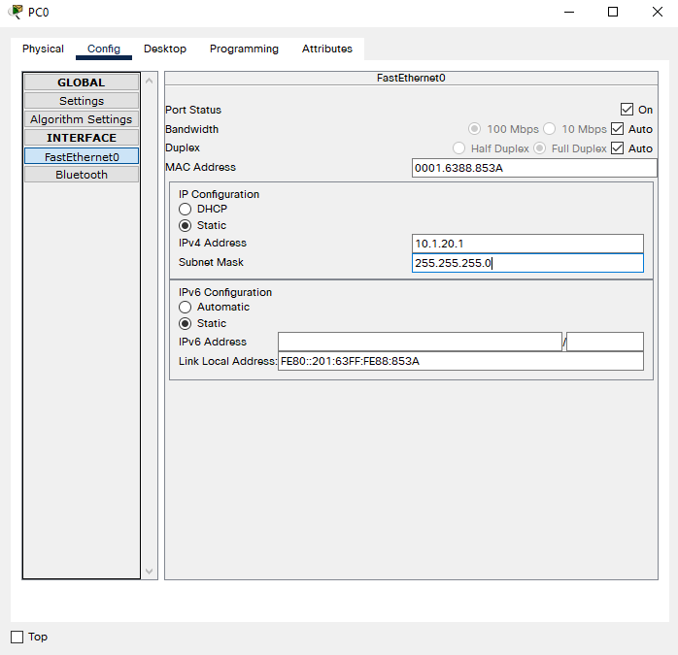

Рисунок , пример присвоения статического адреса для ПК1

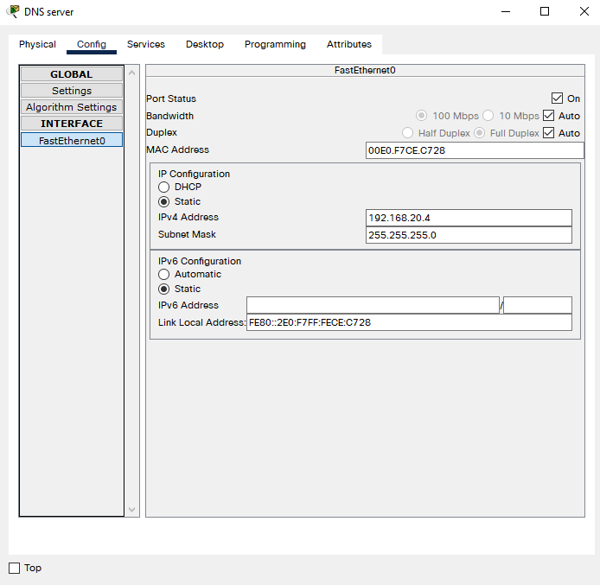

Рисунок , пример присвоения статического адреса для DNS сервера

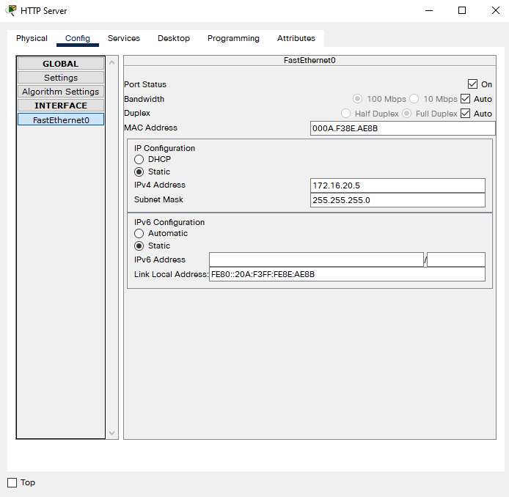

Рисунок , пример присвоения статических адресов для HTTP и SMTP серверов

Задание 2

Перед настройкой безопасного доступа для коммутатора и маршрутизатора выдадим адреса для шлюзов маршрутизатора:

Сеть 1: 10.1.20.254 255.255.255.0

Сеть 2: 192.168.20.254 255.255.255.0

Сеть 3: 172.16.20.254 255.255.255.0

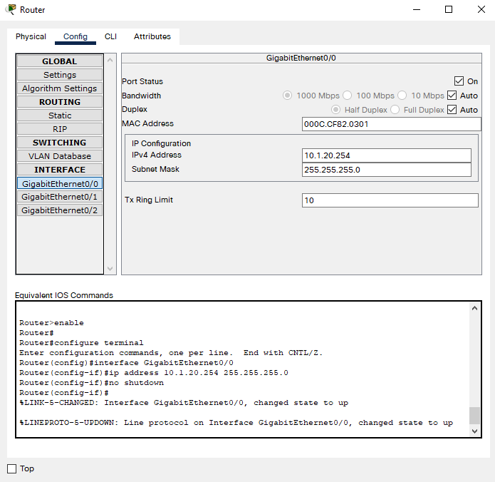

Рисунок , пример выдачи адреса и включения порта

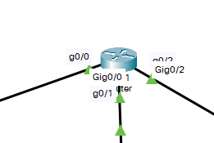

Рисунок , результат выдачи адресов и включений портов

Для настройки паролей доступа коммутаторов и маршрутизатора воспользуемся режимом конфигурации, подключая один из ПК с использованием консольного провода к коммутаторам и маршрутизатору.

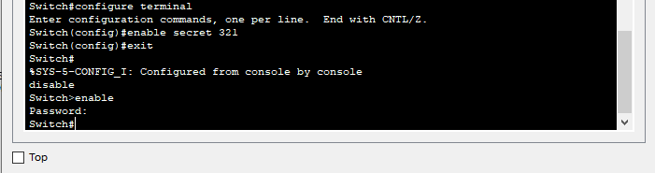

Рисунок , настройка паролей доступа коммутатора

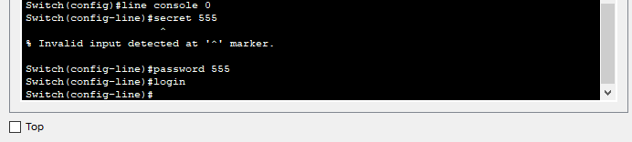

Рисунок , настройка паролей доступа коммутатора

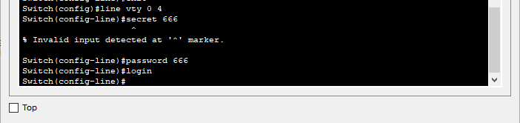

Рисунок , настройка паролей доступа коммутатора

Как видно из предоставленных демонстраций, команда secret для настройки безопасности при подключении консоли или по telnet не срабатывает. Потребуется произвести вызов service password-encryption.

После вызова service password-encryption пароли действительно шифруются:

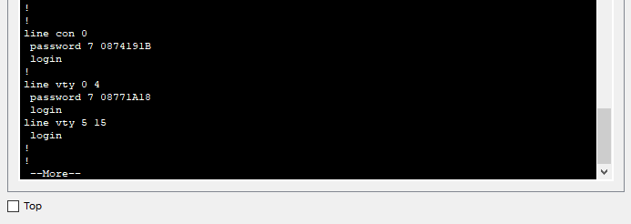

Рисунок , шифрование установленных паролей

Аналогичные действия производим для оставшихся коммутаторов и маршрутизатора.

Задание 3

Укажем адреса портов маршрутизатора как адрес шлюза по умолчанию для конечных узлов:

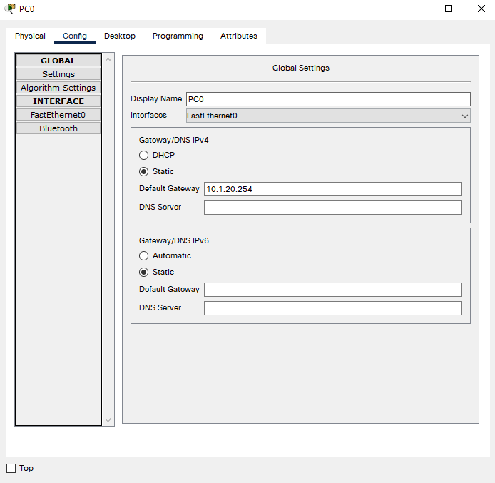

Рисунок , указание адреса порта маршрутизатора для всех ПК в качестве адреса шлюза по умолчанию

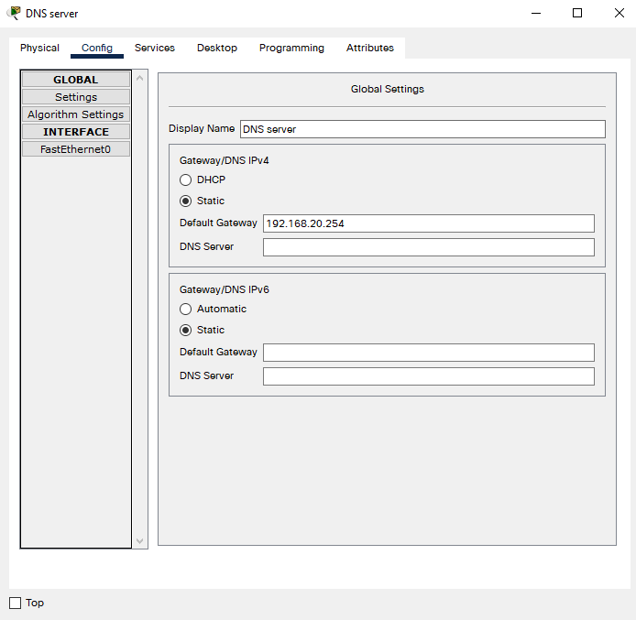

Рисунок 11, указание адреса порта маршрутизатора для DNS сервера в качестве адреса шлюза по умолчанию

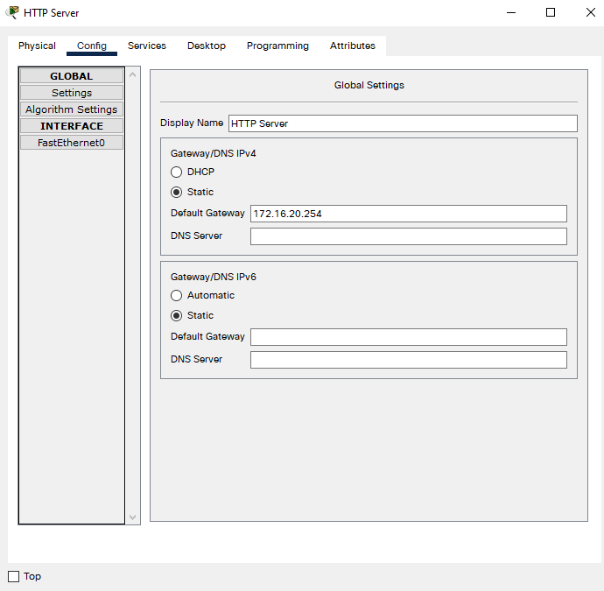

Рисунок 12, указание адреса порта маршрутизатора для HTTP сервера в качестве адреса шлюза по умолчанию

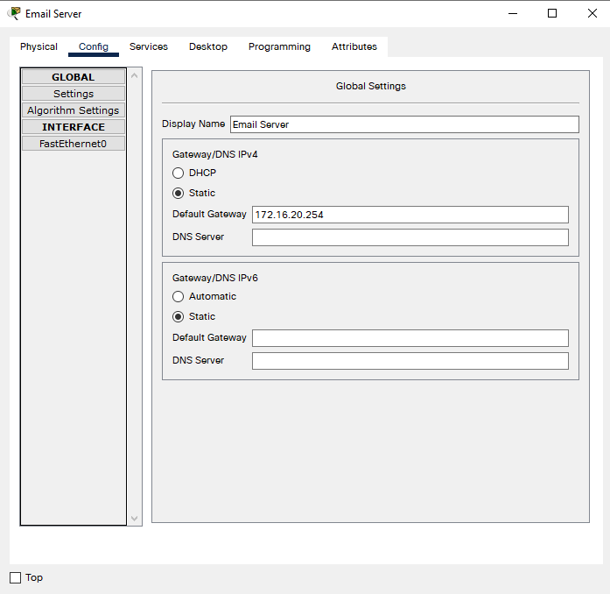

Рисунок 13, указание адреса порта маршрутизатора для SMTP сервера в качестве адреса шлюза по умолчанию

Задание 4

Настроим DNS сервер:

Отключим на нём сервисы HTTP, TFTP, NTP, EMAIL и FTP. Включим DNS сервис.

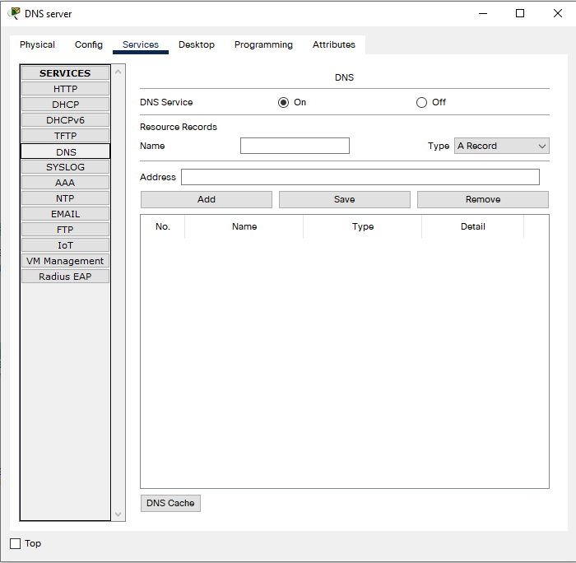

Рисунок 14, демонстрация настройки сервиса DNS

Задание 5

Укажем адрес DNS для всех конечных узлов:

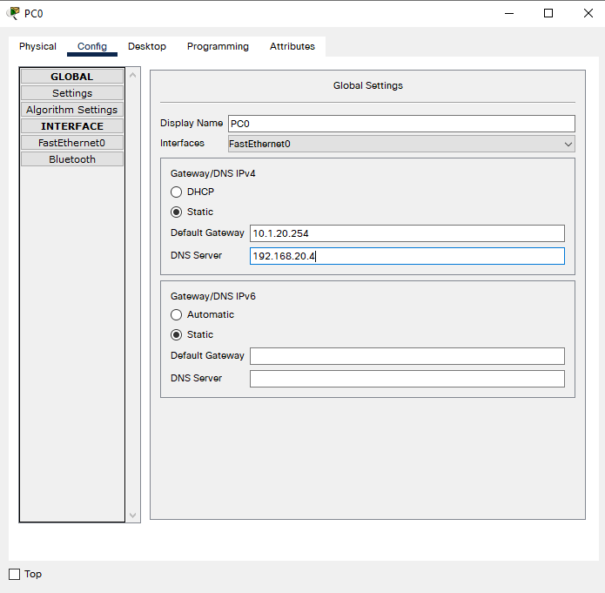

Рисунок 15, указание адреса DNS для ПК

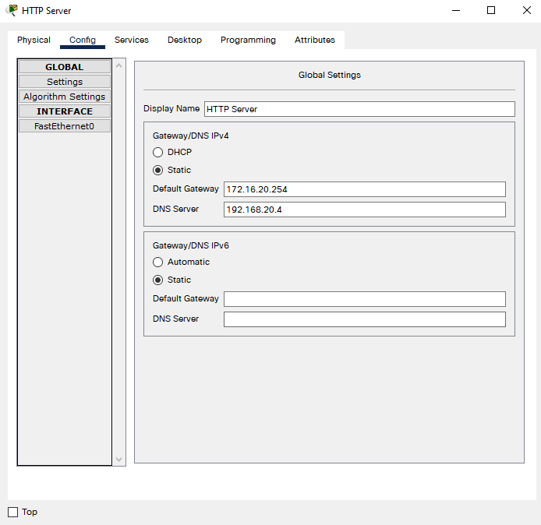

Рисунок 16, указание адреса DNS для HTTP и SMTP серверов

Задание 6

На почтовом сервере создадим домен, пользователей всех ПК и зададим для них пароли. Домен будет иметь форму: mail.yakuba.ru

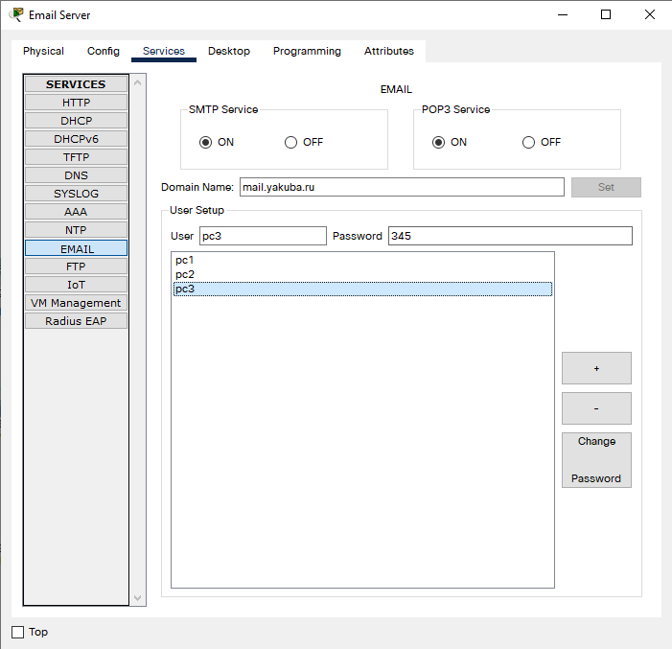

Рисунок 17, создание домена и пользователей всех ПК на почтовом сервере

Задание 7

Потребуется добавить ресурсную запись для созданного почтового домена.

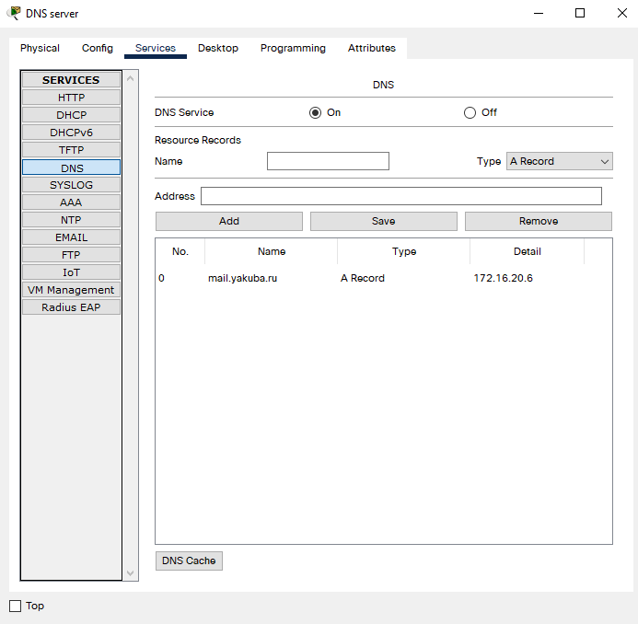

Рисунок 18, добавление ресурсной записи для созданного почтового домена на DNS сервере

Задание 8

Настроим почтовые клиенты на всех ПК:

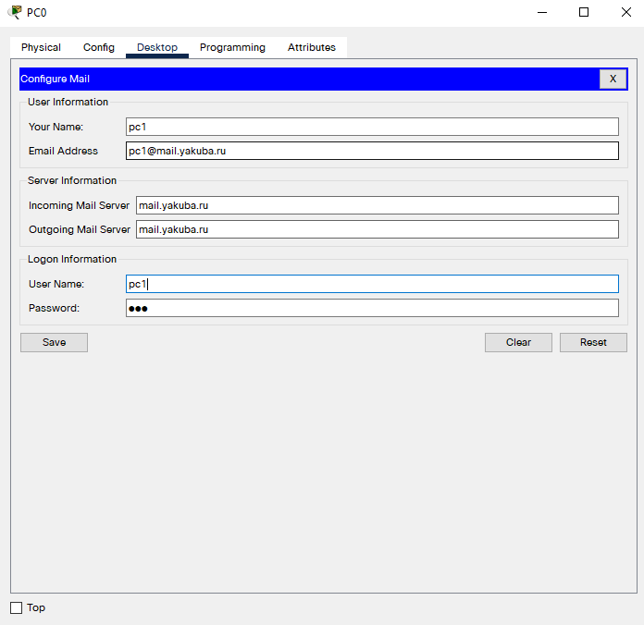

Рисунок 19, настройка почтового клиента на ПК1

Аналогичные действия производятся для ПК2 и ПК3.

Работоспособность проверяется путём отправки писем с ПК3 на ПК2 и ПК1.

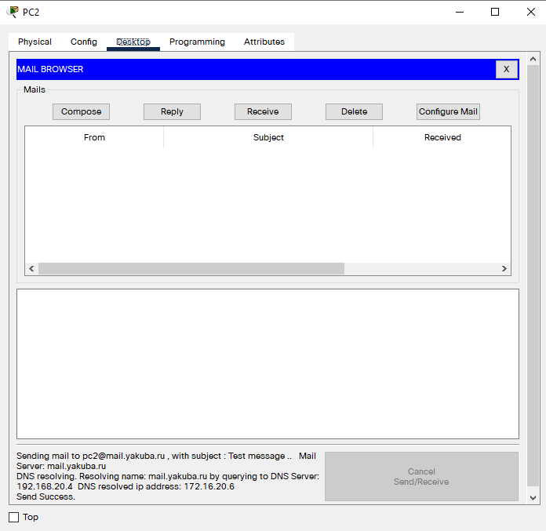

Рисунок 20, отправка письма с ПК3 на ПК2

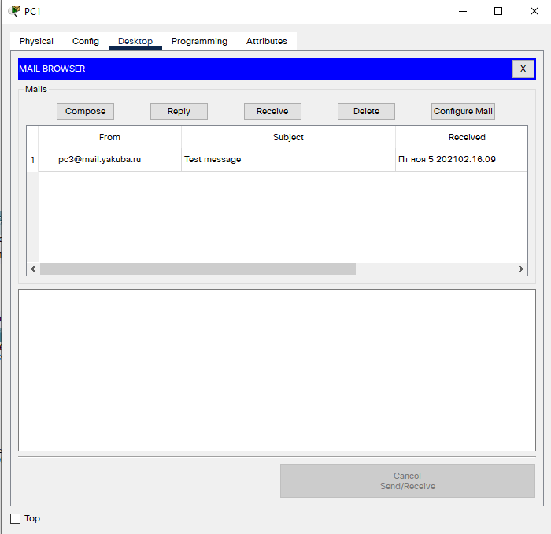

Рисунок 21, принятое на ПК2 письмо от ПК3

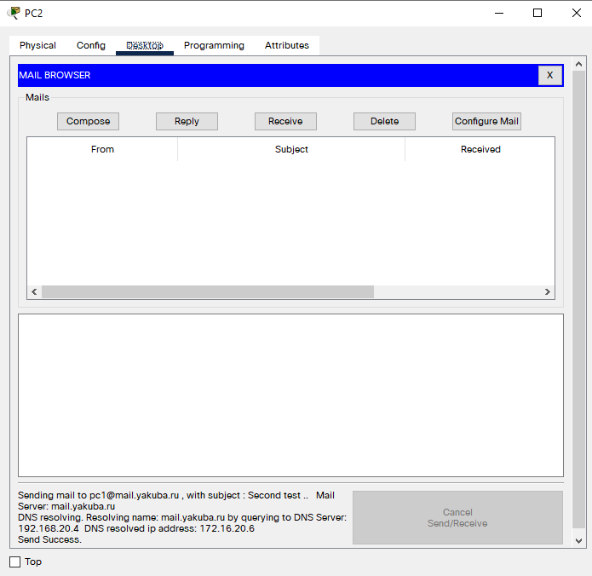

Рисунок 22, отправка письма с ПК3 на ПК1

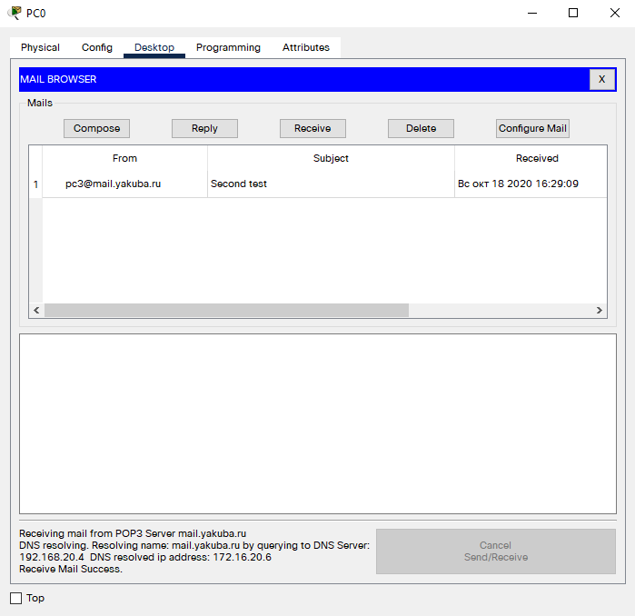

Рисунок 23, принятое на ПК1 письмо от ПК3

Задание 9

Настроим HTTP сервер, разместив тестовую страницу с номером варианта, фамилией, номером группы, датой выполнения работы:

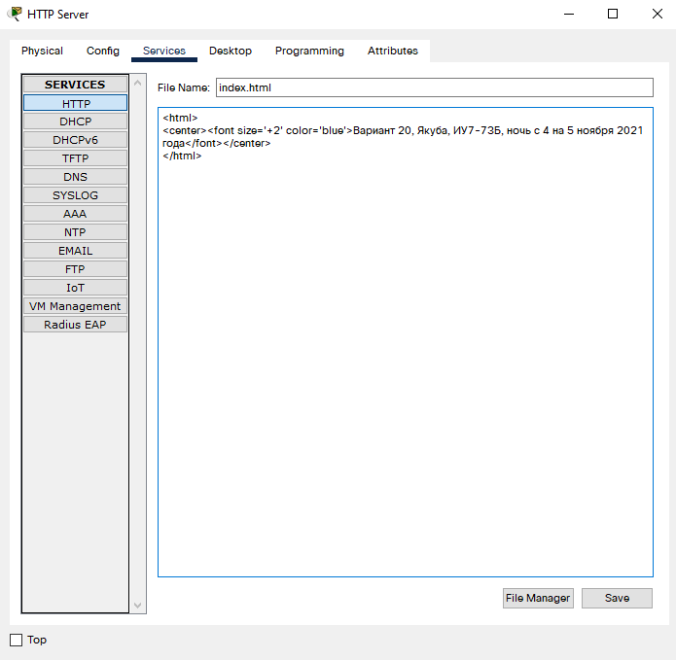

Рисунок 24, изменение страницы index.html в качестве тестовой

Проверка работоспособности:

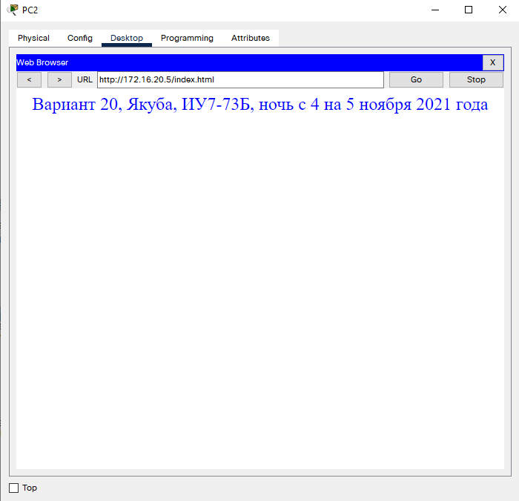

Рисунок 25, получение доступа к тестовой страницы с ПК3

Задание 10

Корректное прохождение сигнала между всеми узлами сети проверим с использованием команды ping:

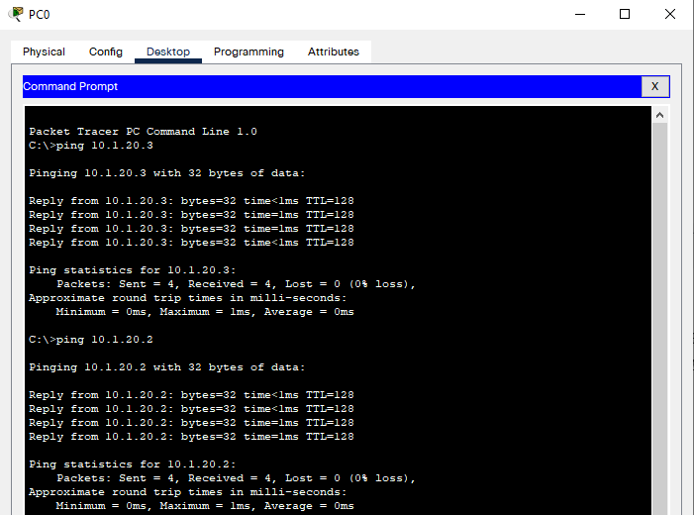

Рисунок 26, проверка прохождения сигнала между всеми ПК

Для каждого ПК в схеме доступна тестовая страница на HTTP сервере:

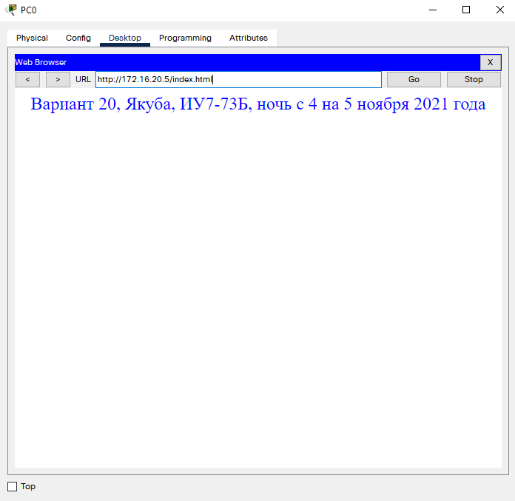

Рисунок 27, получение доступа к тестовой странице с ПК1

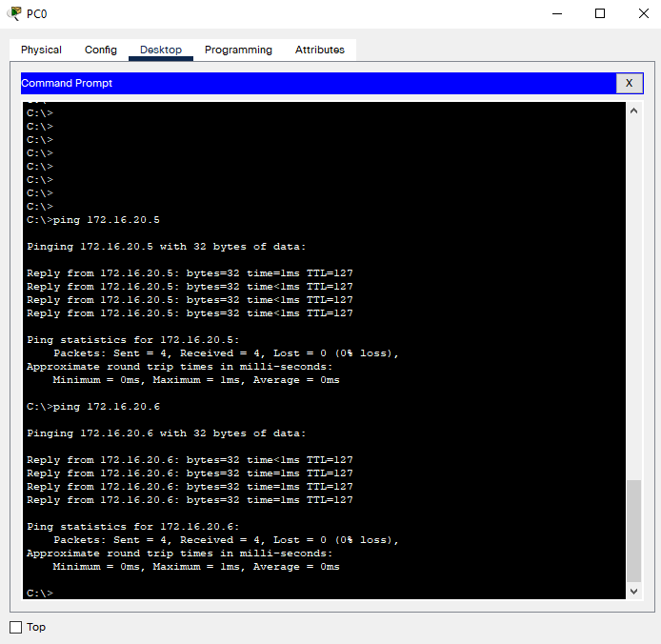

Рисунок 28, проверка прохождения сигнала от ПК1 к SMTP и HTTP серверам

Задание 11

Широковещательные домены и домены коллизий:

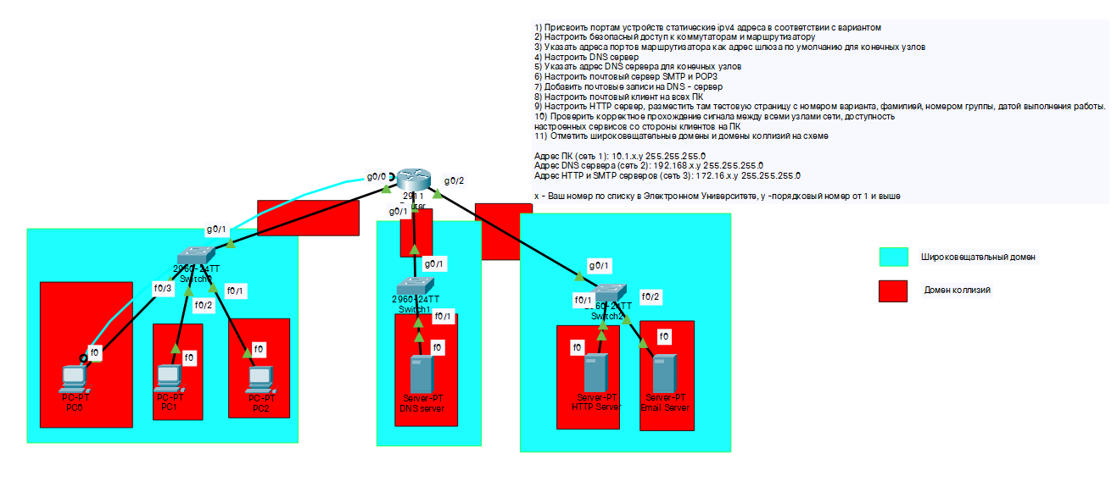

Рисунок 29, широковещательные домены и домены коллизий, отмеченные на схеме